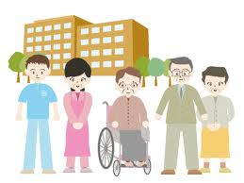
府職労・市労組合同地方自治研究集会プレシンポ

自治体病院の役割と府民の健康・医療
府市病院の統合の行き着く先
自助自立の社会保障制度改革が推進され、ますます貧困と格差が拡大し医療が受けられない状況が広がっています。この間の住吉市民病院の廃止強行、府市病院の非公務員化と統合計画、そして厚労省が進める病院機能の再編と府下の医療再編が府
民の健康にどのように影響するのか議論します。また、今後の自治体病院のあり方を医療関係団体や患者団体、住民団体のみなさんと一緒に考えます。

日時 １０月２７日（日）10:00～12:00
場所 エルおおさか
研修室２（５階）
地下鉄谷町線・京阪電車「天満橋」下車、徒歩５分

シンポジストのみなさん
◆真鍋 穣さん（医師・阪南医療生協診療所所長）
社会保障制度改革推進法が与える医療への影響、府市統合本部が進めようとしている府域の医療供給体制の改編の動きに対し、府民医療や自治体病院の役割を問題提起します。
◆橋本絵美子さん（公益財団法人チャイルド・ケモ・サポート基金理事）
患者家族の立場から、医療に不足するものや自治体病院に期待することなどを発表いただきます。
◆羽間久子さん（臨床検査技師・市職労和泉市民病院支部）
和泉市立病院の指定管理者の状況、病院当局や職員の気持ちを発表していただきます。
◆松本安弘さん、竹内智子さん（住吉市民病院を充実させる市民の会）
住吉市民病院廃止反対運動を通じて、住民の自治体病院への期待を発表していただきます。

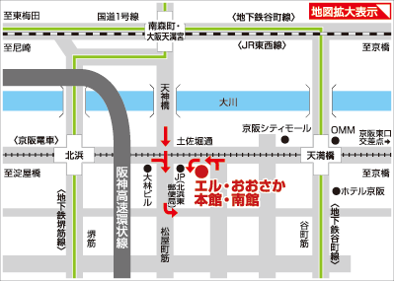
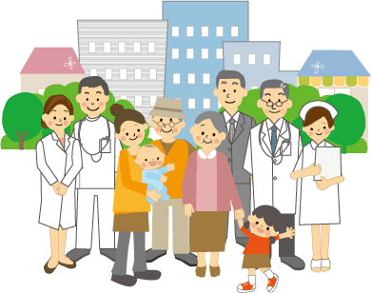
主催：大阪府立病院機構労働組合・大阪府関係職員労働組合
（連絡先 ０６－６９４１－３０７９）

